1. 建立服務發現中心Eureka Server

如專案 : ClouldEurekaServer

啟動後進入<http://127.0.0.1:8000/>及顯示服務註冊情形，但目前尚無被註冊任何服務

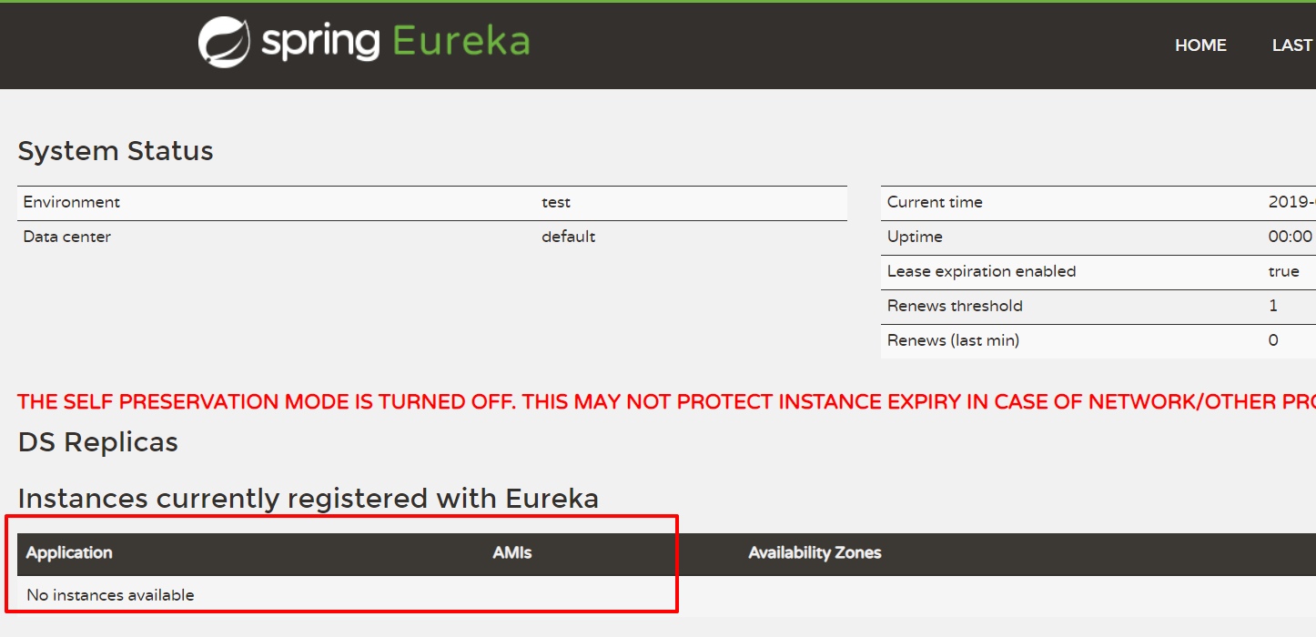

1. 建立依簡易Customer服務，並註冊至Eureka服務中

如專案 : ClouldCustomerService

啟動ClouldEurekaServer後啟動ClouldCustomerService

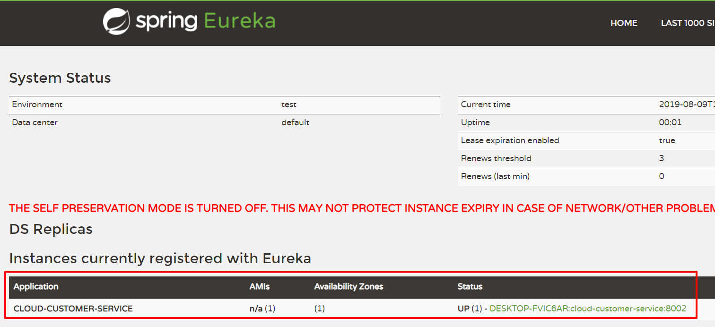

並訪問<http://localhost:8002/hello>即可成功訪問該服務

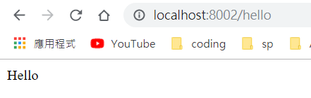

1. 建立Dao服務，讓Service層調用，實現微**服務間的相互調用**

如專案: ClouldCustomerDao、ClouldCustomerService_Dao

並在Service層調用Dao

1. 提供一RestTemplate類調用Dao服務

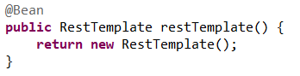

1. 以getForObject方式調用服務

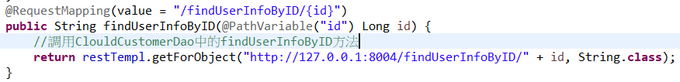

啟用ClouldEurekaServer、ClouldCustomerService_Dao、ClouldCustomerDao後，確認兩個服務皆被註冊至Eureka

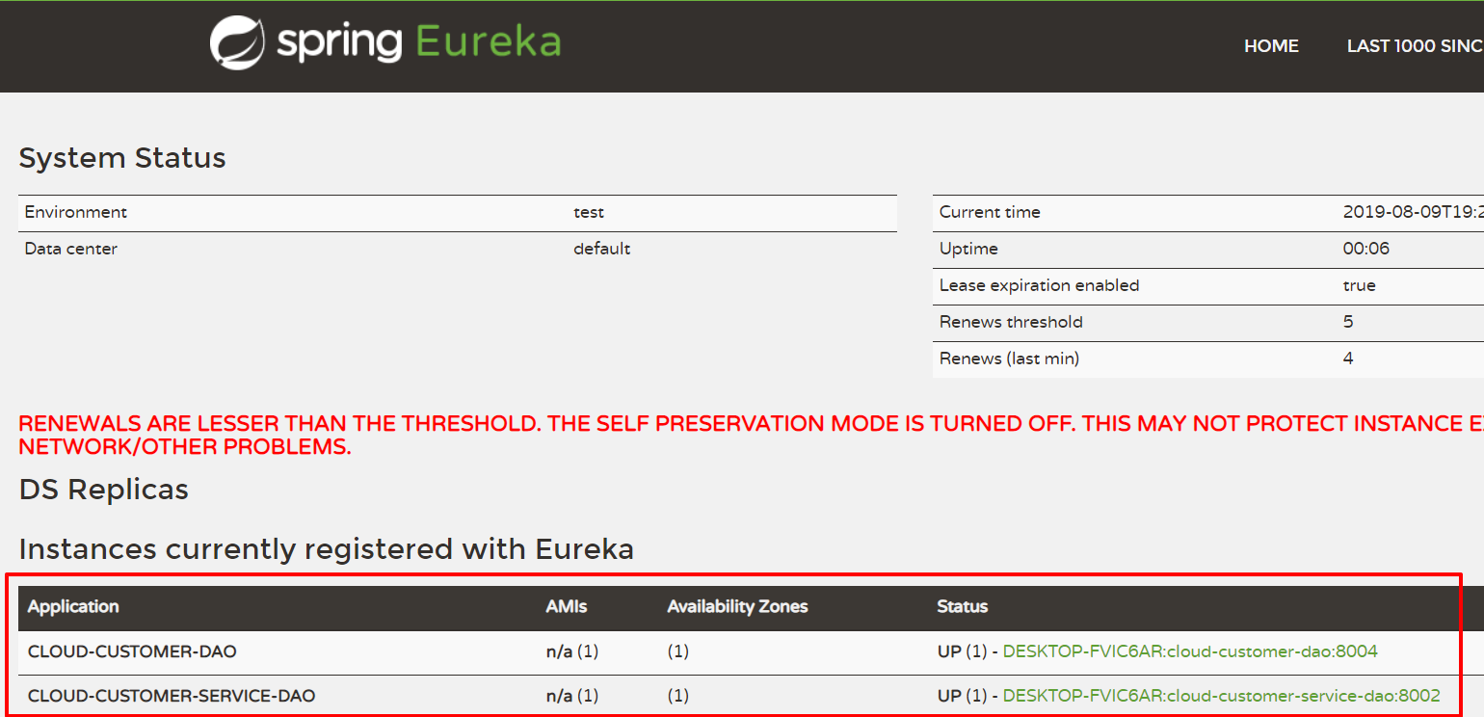

訪問<http://127.0.0.1:8002/findUserInfoByID/1>由Service調用Dao後返回資料

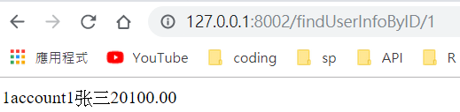

1. 加入Ribbon，實現服務**均衡負載**
2. Service層在restTemplate前加上@LoadBalanced，讓調用其他服務前皆能實現均衡負載
3. 為了驗證，Dao層增加AppListener類別，在每次調用時取得被調用的port，並在方法被調用前打印該Service的port，分辨不同的Dao實體

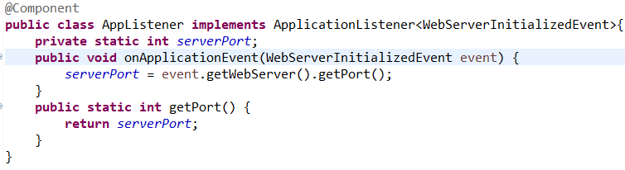

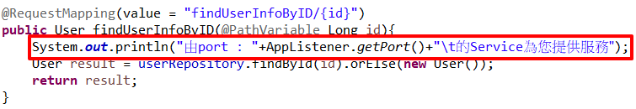

1. 為啟動兩Dao實體方便，建立application-bak.yml，切換Profile後即可啟用第二個實例

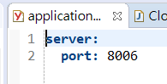

啟動ClouldEurekaServer、ClouldCustomerService_Ribbon、ClouldCustomerDao_Ribbon後將ClouldCustomerDao_Ribbon的Profile切換成bak後再啟動一次，可以發現Dao有註冊了兩個不同的實例

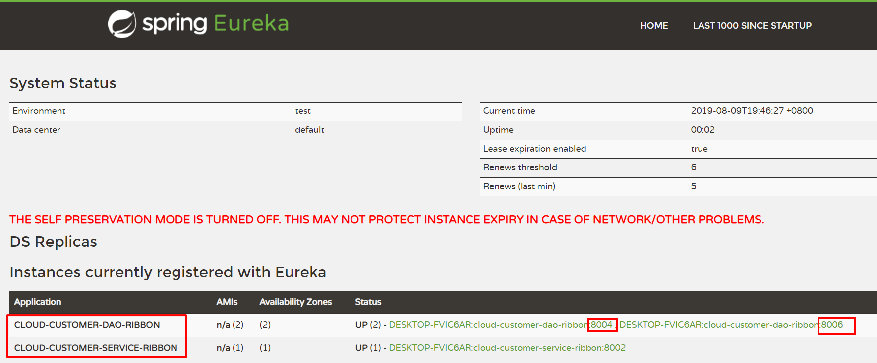

調用有訪問Dao實例的request三次，可發現三次訪問分別調用不同實例的Dao

